RELATÓRIO DO TESTE
Cadastro de Veículos - Cenário 2: Preenchimento completo e cancelamento
Data do teste: 14/11/2025 10:30:19
🔄 Acessando sistema...
✅ Acessando sistema realizada com sucesso.
Screenshot: acessando_sistema
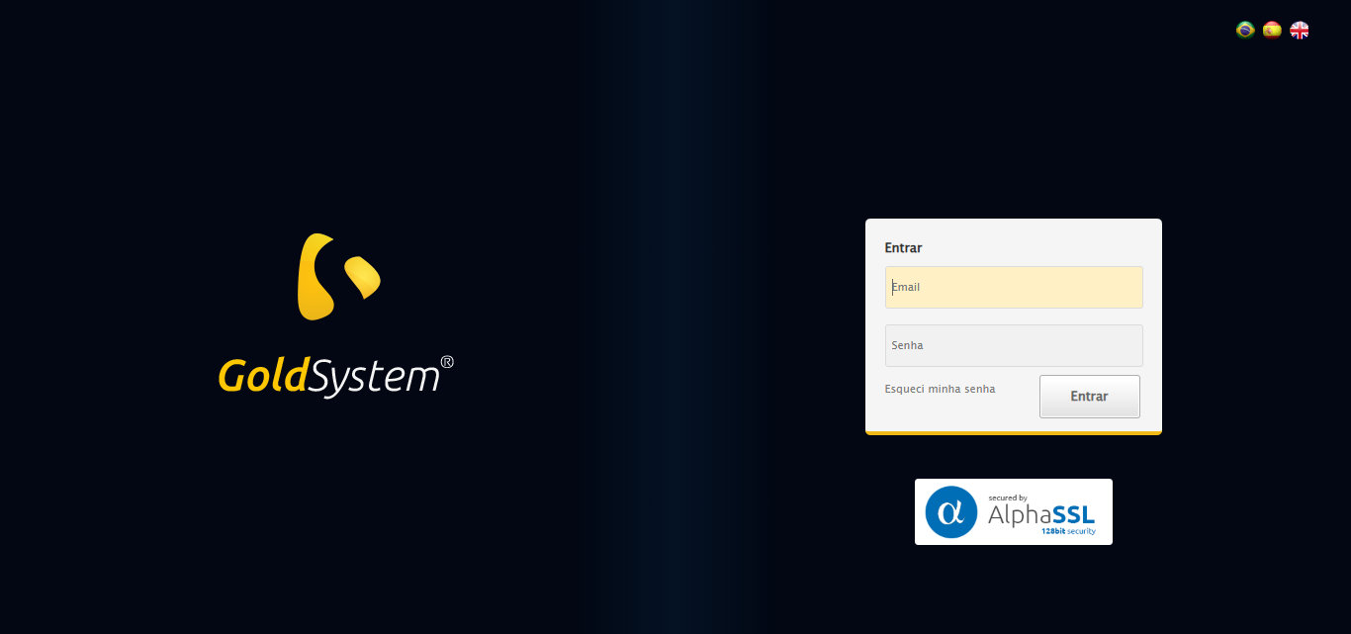
🔄 Realizando login...
✅ Realizando login realizada com sucesso.
Screenshot: realizando_login
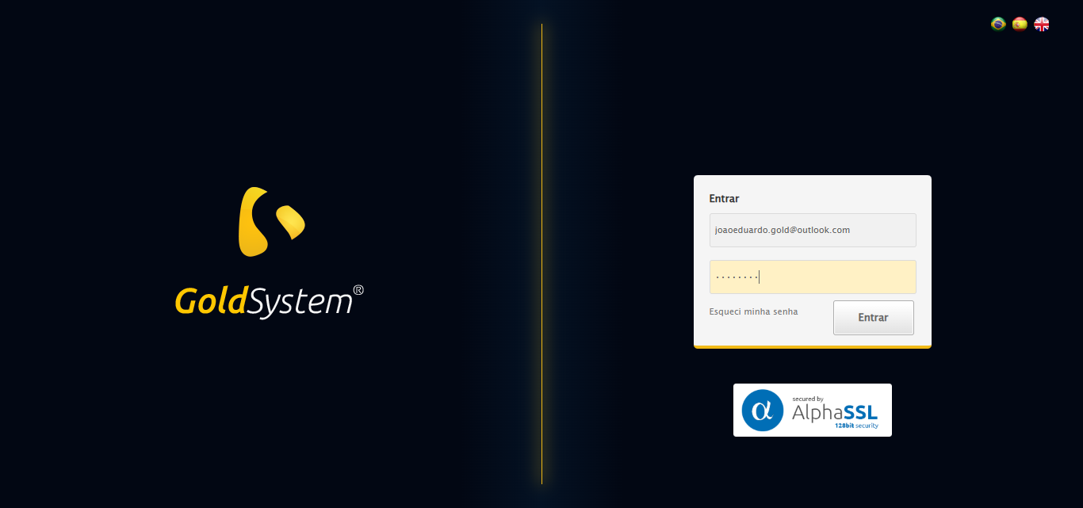
🔄 Esperando sistema carregar e ajustando zoom...
🔍 Zoom ajustado para 90%.
✅ Esperando sistema carregar e ajustando zoom realizada com sucesso.
Screenshot: esperando_sistema_carregar_e_ajustando_zoom
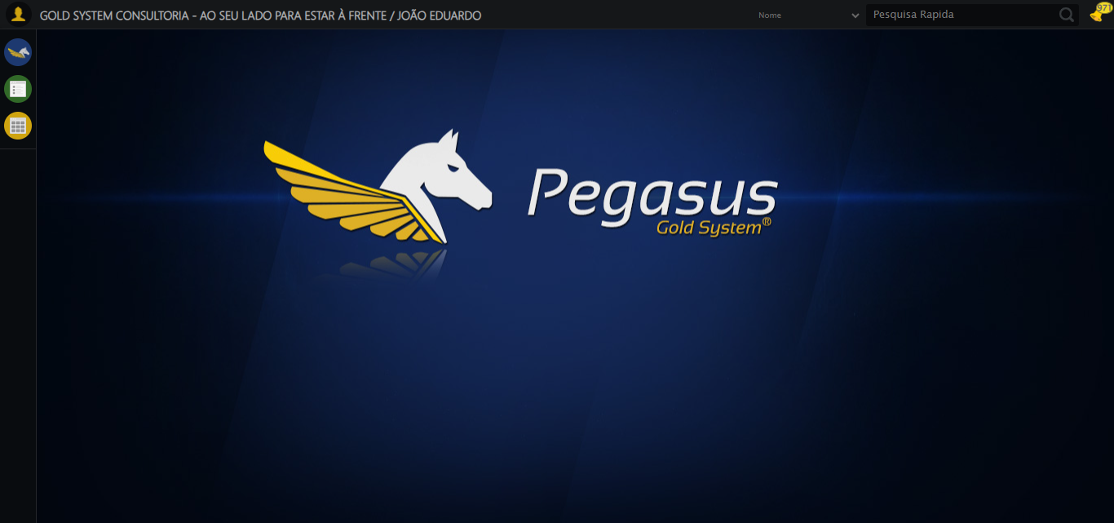
🔄 Abrindo menu Veículos...
✅ Abrindo menu Veículos realizada com sucesso.
Screenshot: abrindo_menu_veículos
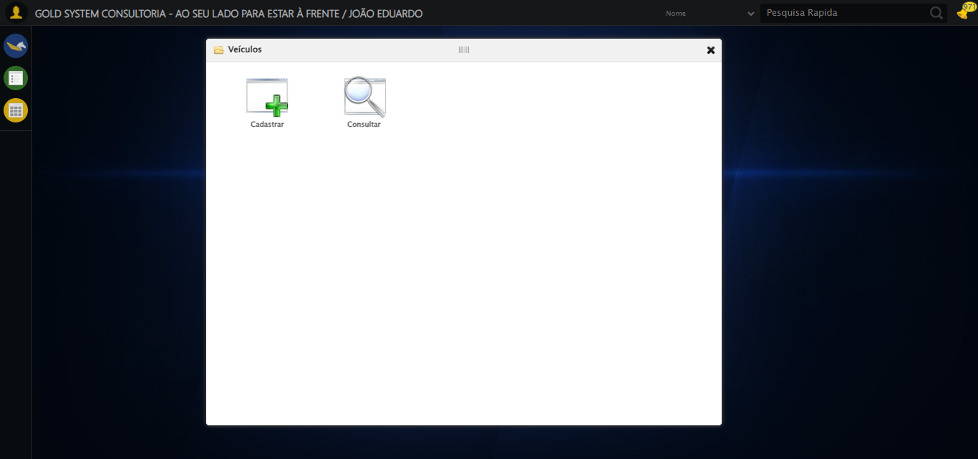
🔄 Clicando em Cadastrar...
✅ Clicando em Cadastrar realizada com sucesso.
Screenshot: clicando_em_cadastrar
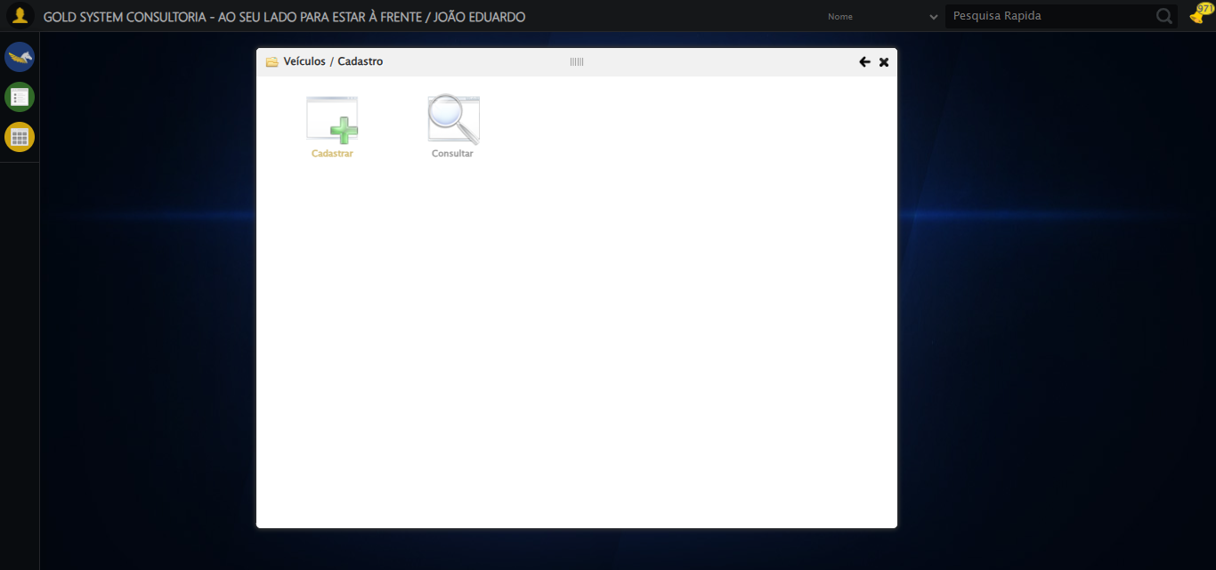
🔄 Preenchendo o Nome do Veículo...
✅ Preenchendo o Nome do Veículo realizada com sucesso.
Screenshot: preenchendo_o_nome_do_veículo
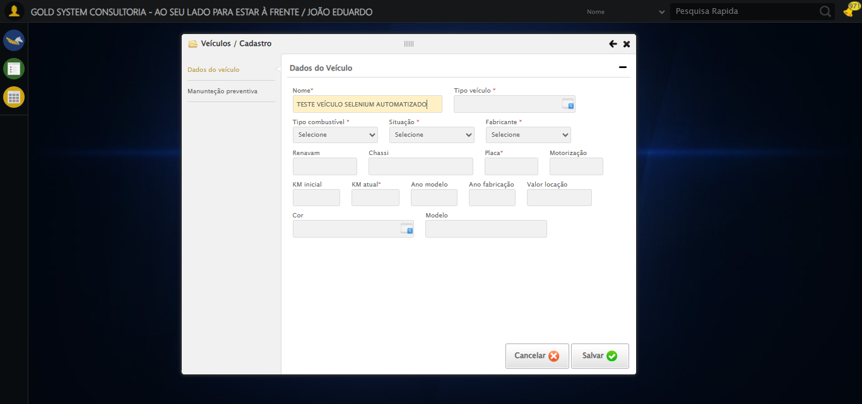
🔄 Selecionando Tipo Veículo...
✅ Selecionando Tipo Veículo realizada com sucesso.
Screenshot: selecionando_tipo_veículo
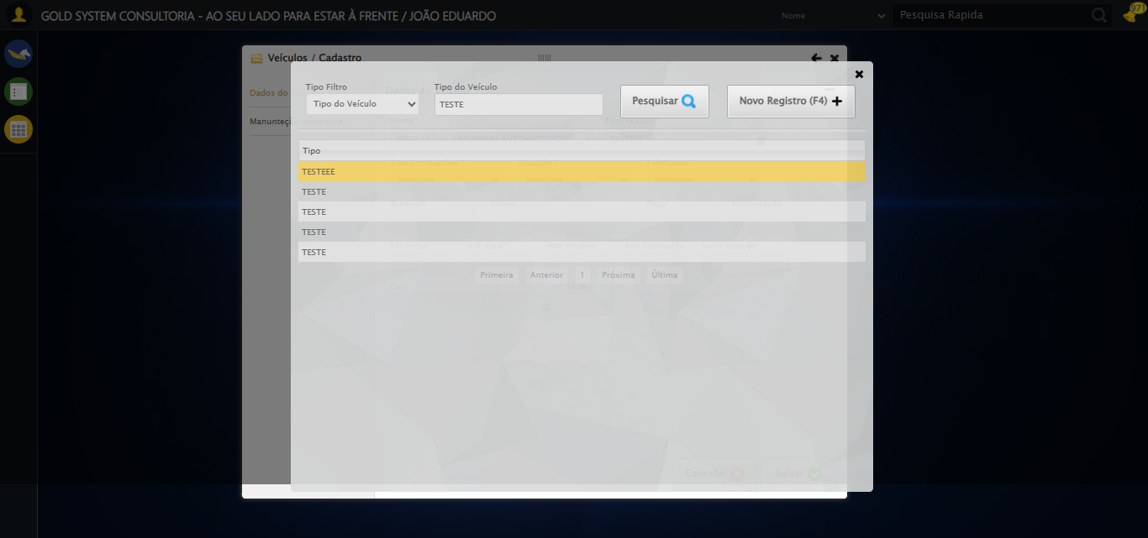
🔄 Selecionando Tipo Combustível...
✅ Selecionando Tipo Combustível realizada com sucesso.
Screenshot: selecionando_tipo_combustível
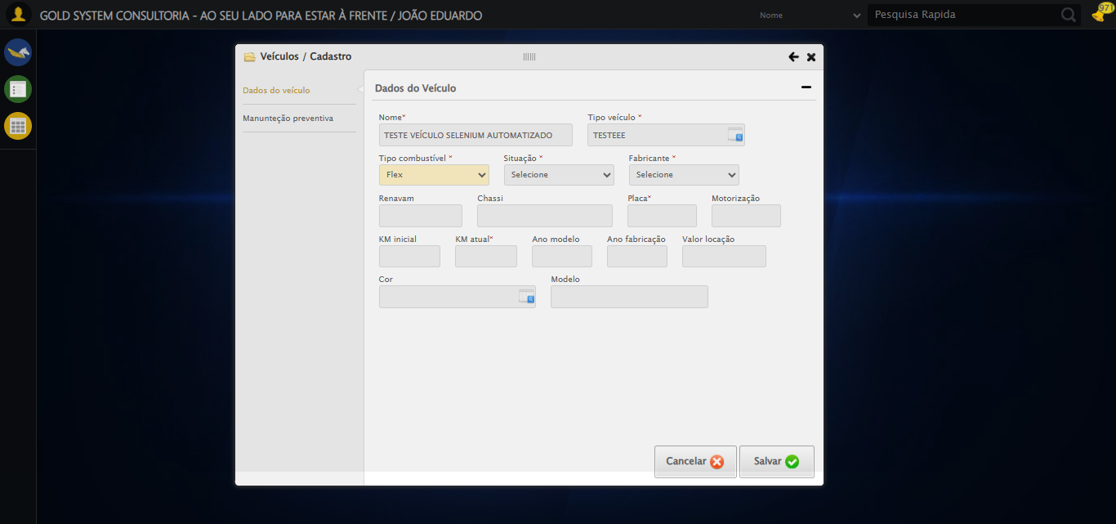
🔄 Selecionando Situação...
✅ Selecionando Situação realizada com sucesso.
Screenshot: selecionando_situação
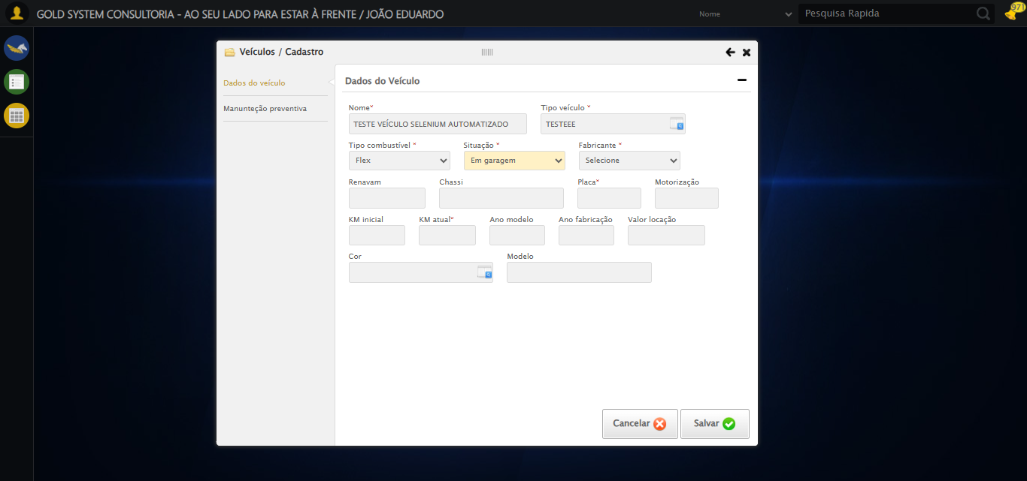
🔄 Selecionando Fabricante...
✅ Selecionando Fabricante realizada com sucesso.
Screenshot: selecionando_fabricante
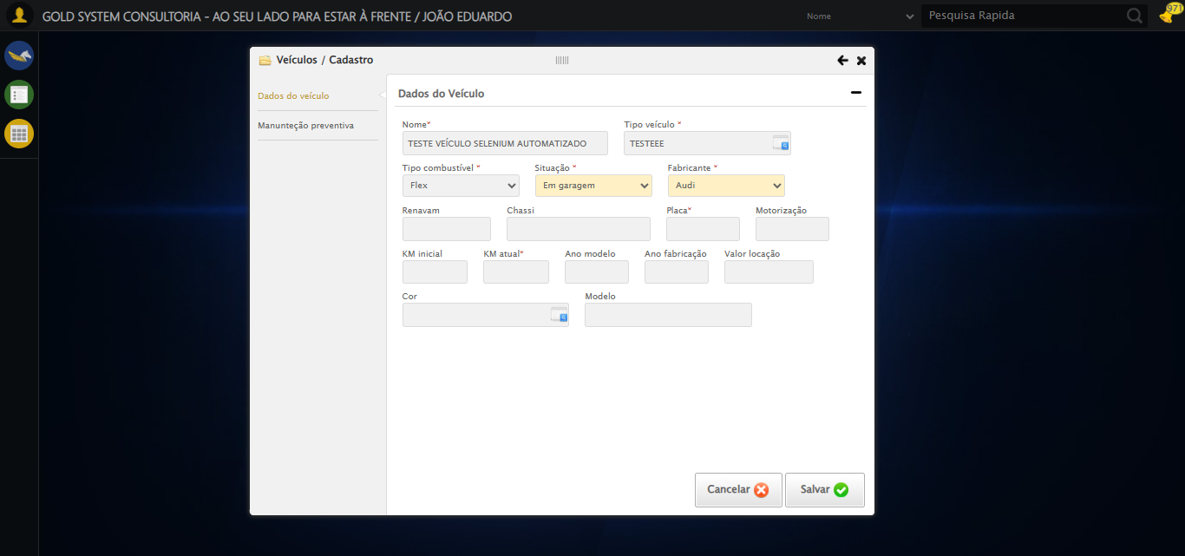
🔄 Preenchendo o campo Renavam...
✅ Preenchendo o campo Renavam realizada com sucesso.
Screenshot: preenchendo_o_campo_renavam
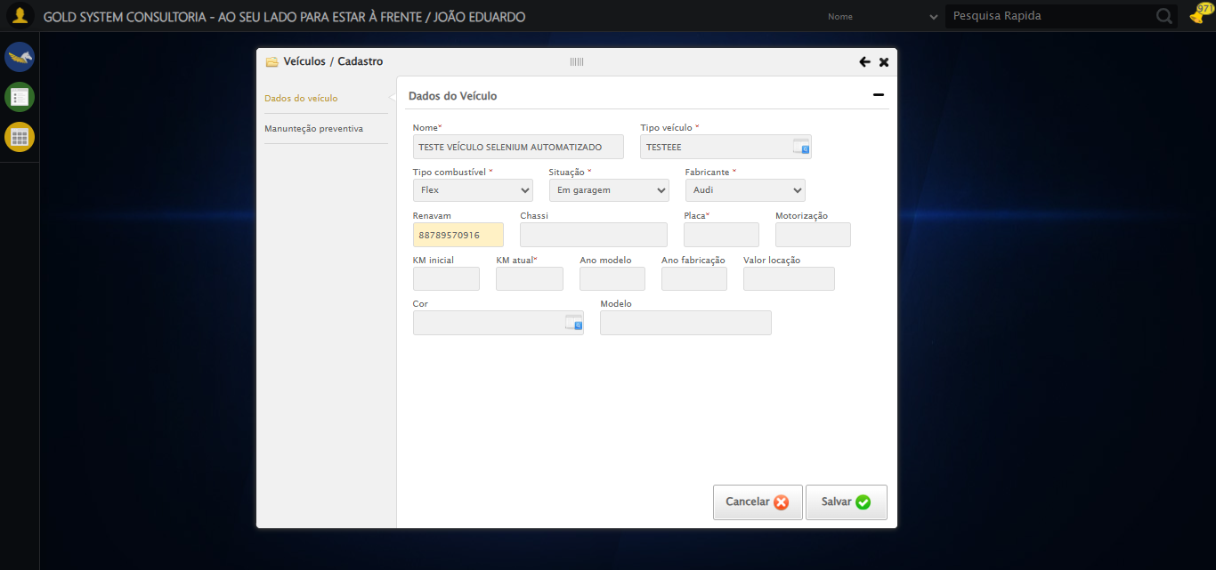
🔄 Preenchendo Chassi...
✅ Preenchendo Chassi realizada com sucesso.
Screenshot: preenchendo_chassi
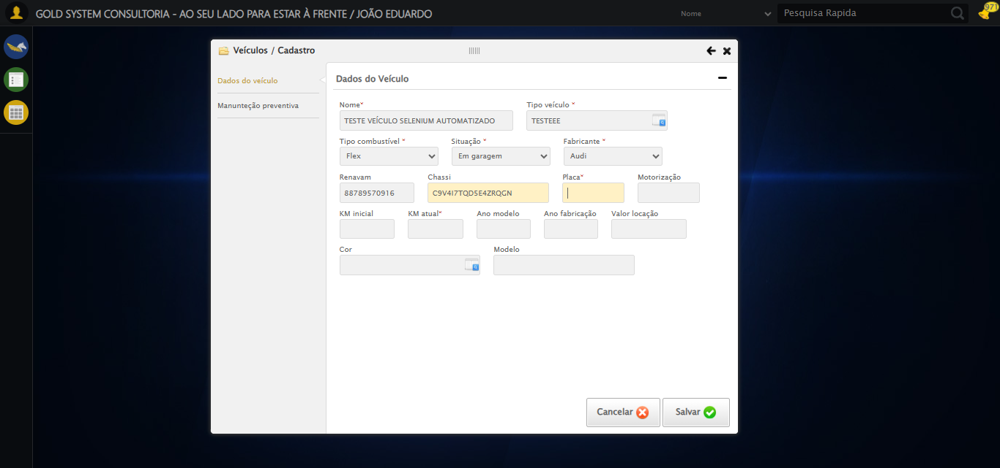
🔄 Preenchendo o campo Placa...
✅ Preenchendo o campo Placa realizada com sucesso.
Screenshot: preenchendo_o_campo_placa
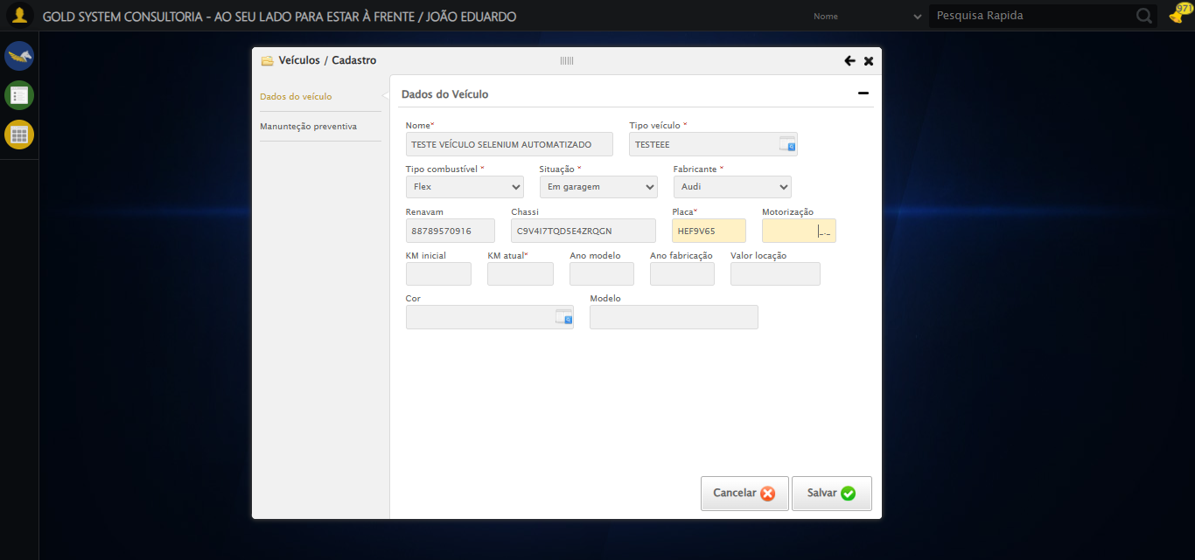
🔄 Preenchendo Motorização...
✅ Preenchendo Motorização realizada com sucesso.
Screenshot: preenchendo_motorização
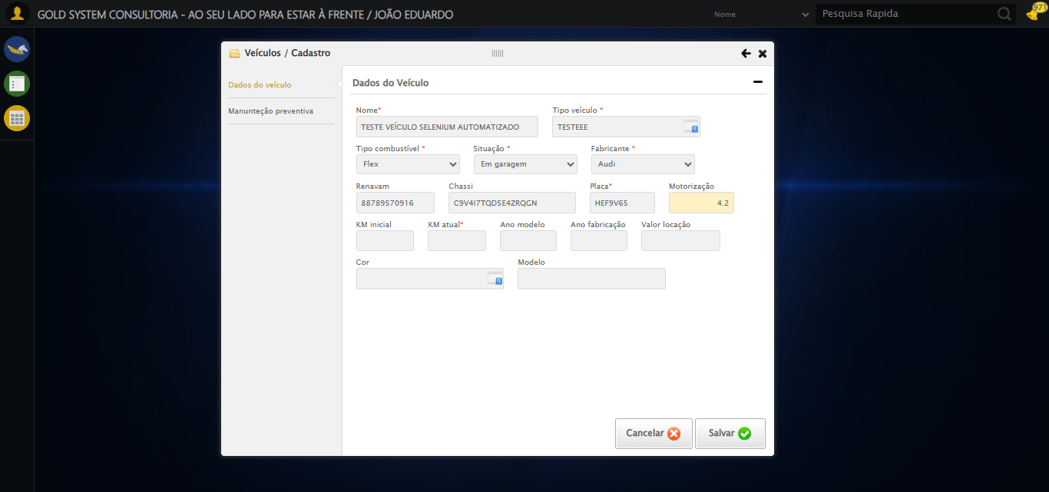
🔄 Preenchendo o campo Km Inicial...
✅ Preenchendo o campo Km Inicial realizada com sucesso.
Screenshot: preenchendo_o_campo_km_inicial
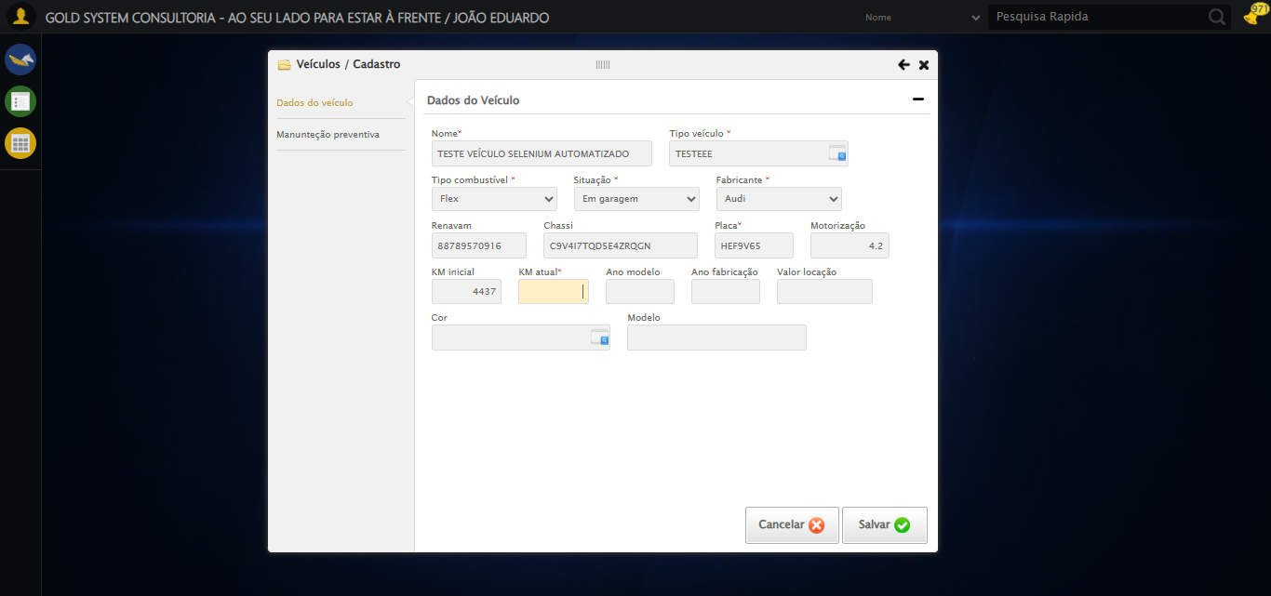
🔄 Preenchendo o campo Km Atual...
✅ Preenchendo o campo Km Atual realizada com sucesso.
Screenshot: preenchendo_o_campo_km_atual
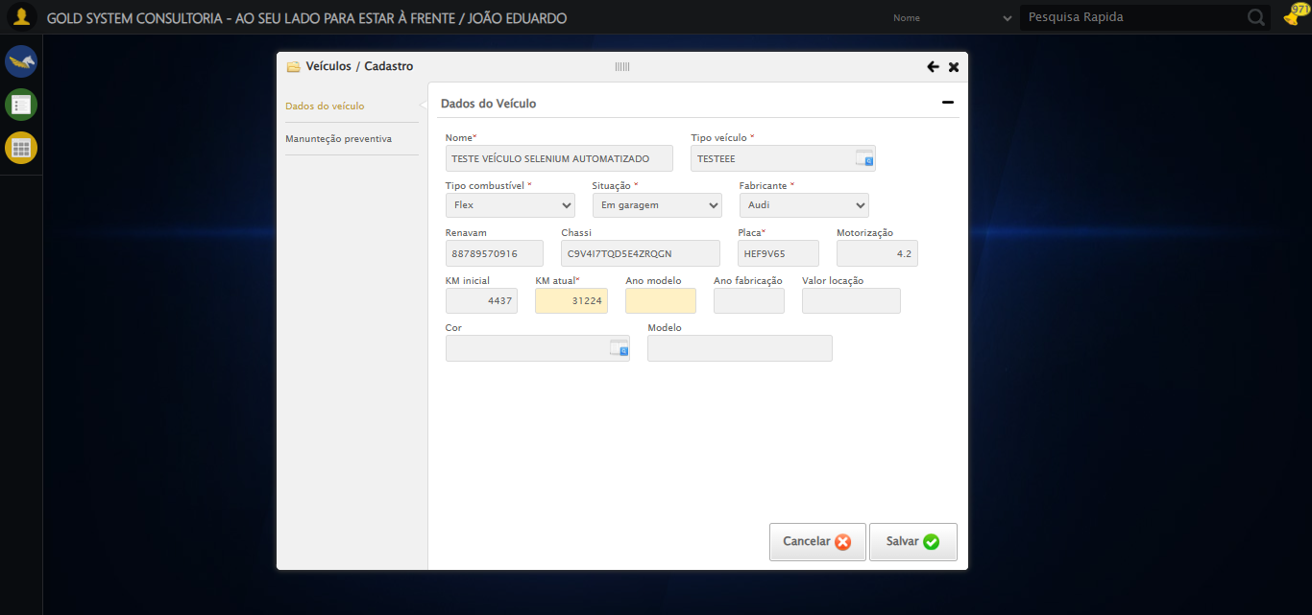
🔄 Preenchendo Ano Modelo...
✅ Preenchendo Ano Modelo realizada com sucesso.
Screenshot: preenchendo_ano_modelo
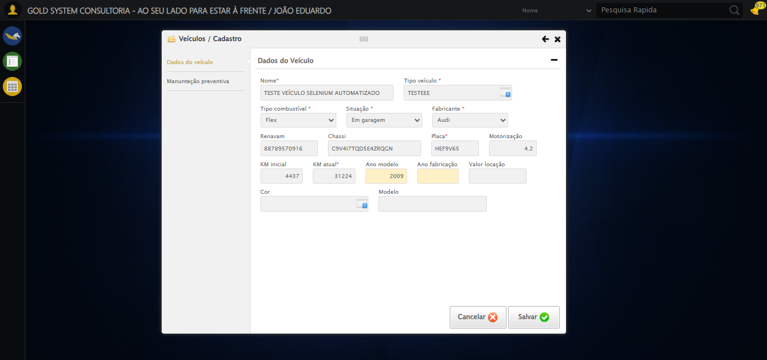
🔄 Preenchendo Ano Fabricação...
✅ Preenchendo Ano Fabricação realizada com sucesso.
Screenshot: preenchendo_ano_fabricação
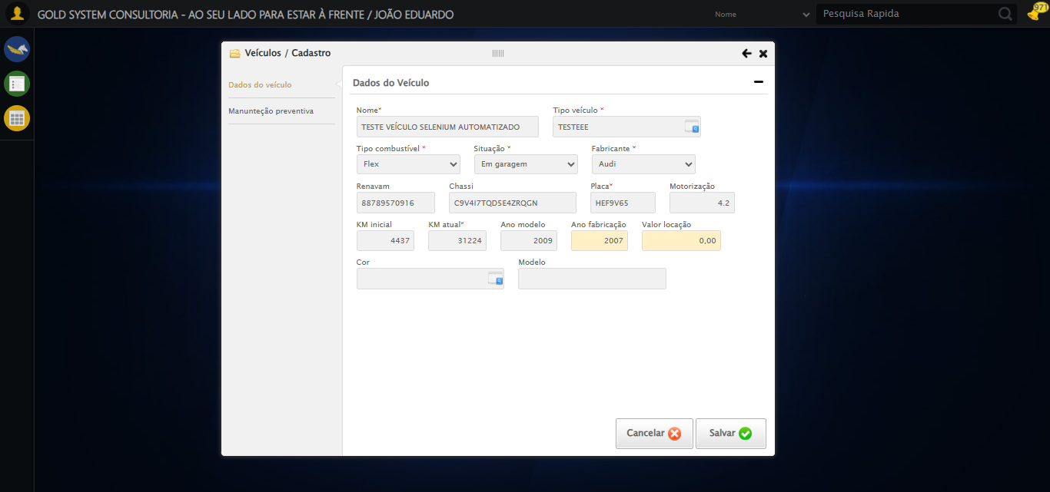
🔄 Preenchendo Valor da locação...
✅ Preenchendo Valor da locação realizada com sucesso.
Screenshot: preenchendo_valor_da_locação
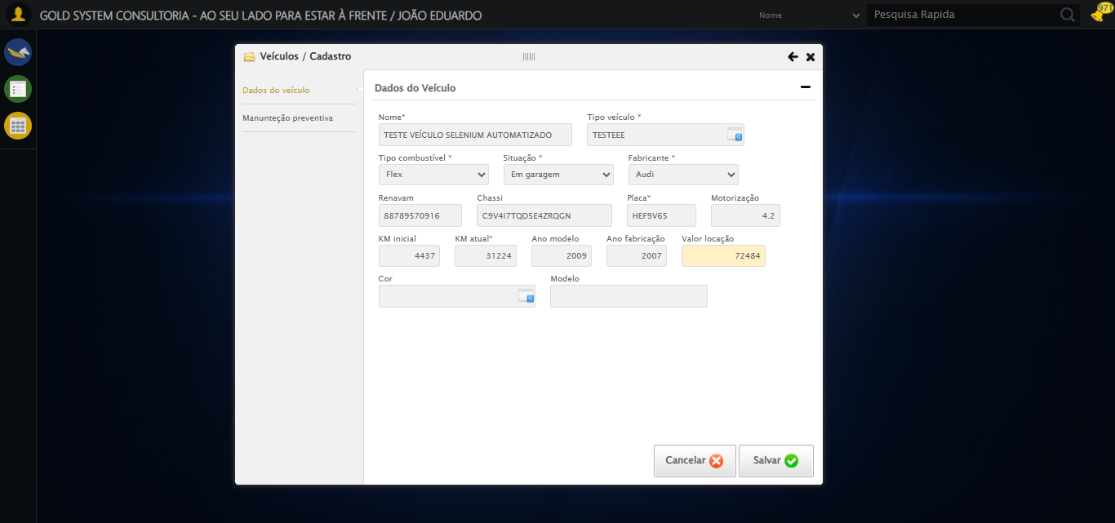
🔄 Selecionando Cor...
✅ Selecionando Cor realizada com sucesso.
Screenshot: selecionando_cor
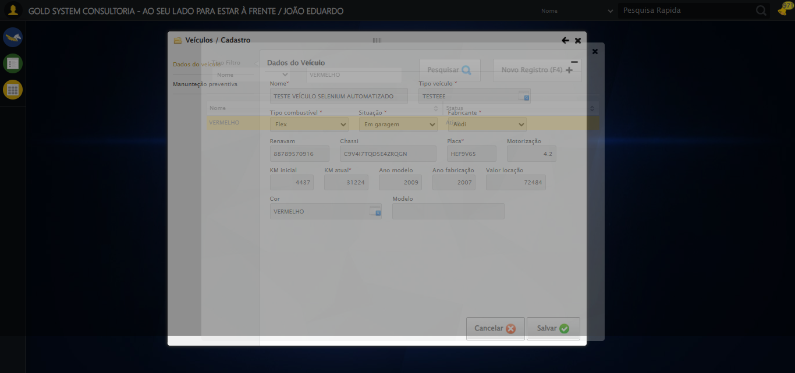
🔄 Preenchendo Modelo...
✅ Preenchendo Modelo realizada com sucesso.
Screenshot: preenchendo_modelo
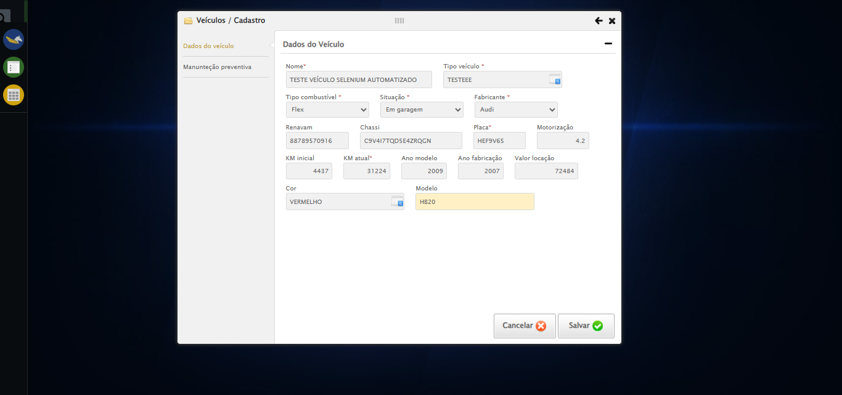
🔄 Acessando aba Manutenção preventiva...
✅ Acessando aba Manutenção preventiva realizada com sucesso.
Screenshot: acessando_aba_manutenção_preventiva
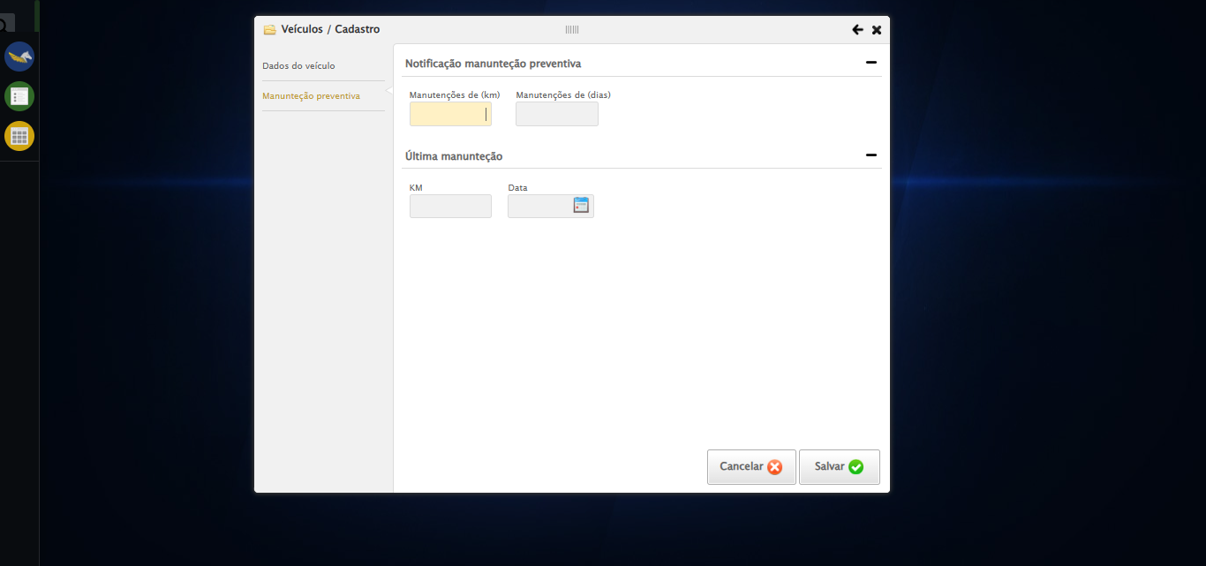
🔄 Preenchendo o campo Manutenções de (km)...
✅ Preenchendo o campo Manutenções de (km) realizada com sucesso.
Screenshot: preenchendo_o_campo_manutenções_de_(km)
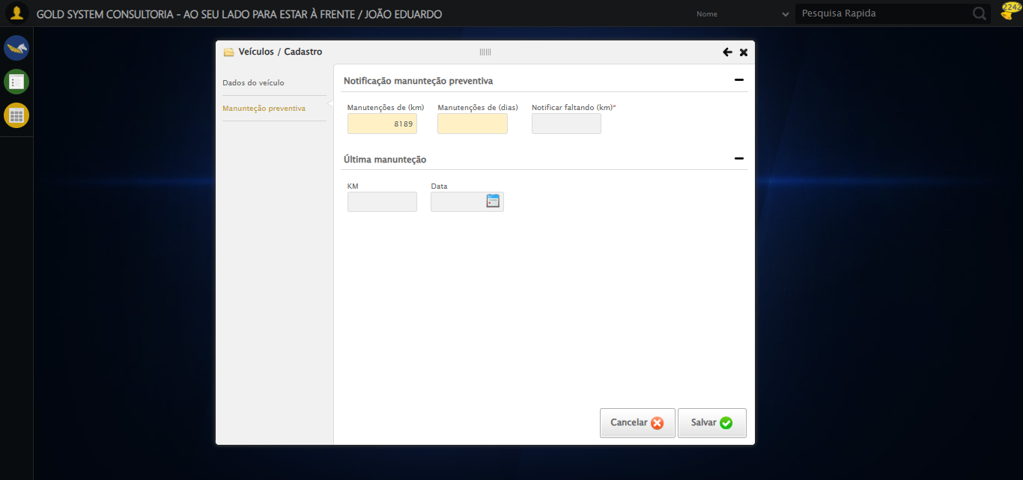
🔄 Preenchendo o campo Manutenções de (dias)...
✅ Preenchendo o campo Manutenções de (dias) realizada com sucesso.
Screenshot: preenchendo_o_campo_manutenções_de_(dias)
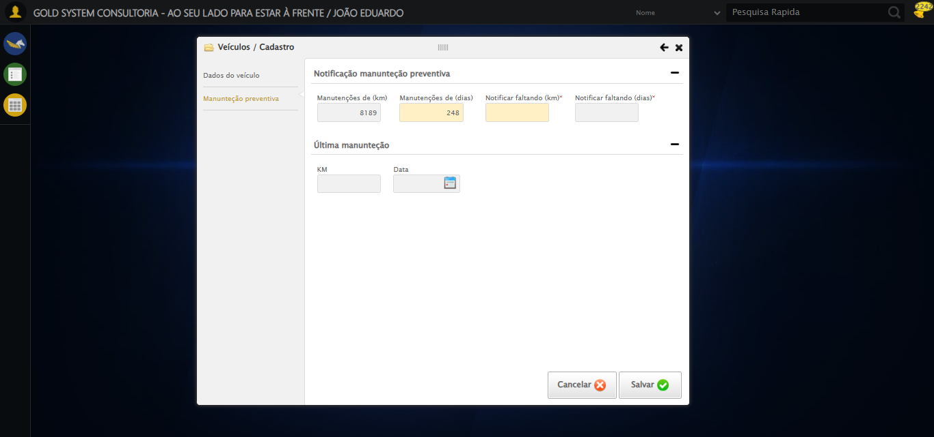
🔄 Preenchendo o campo Notificar faltando (km)...
✅ Preenchendo o campo Notificar faltando (km) realizada com sucesso.
Screenshot: preenchendo_o_campo_notificar_faltando_(km)
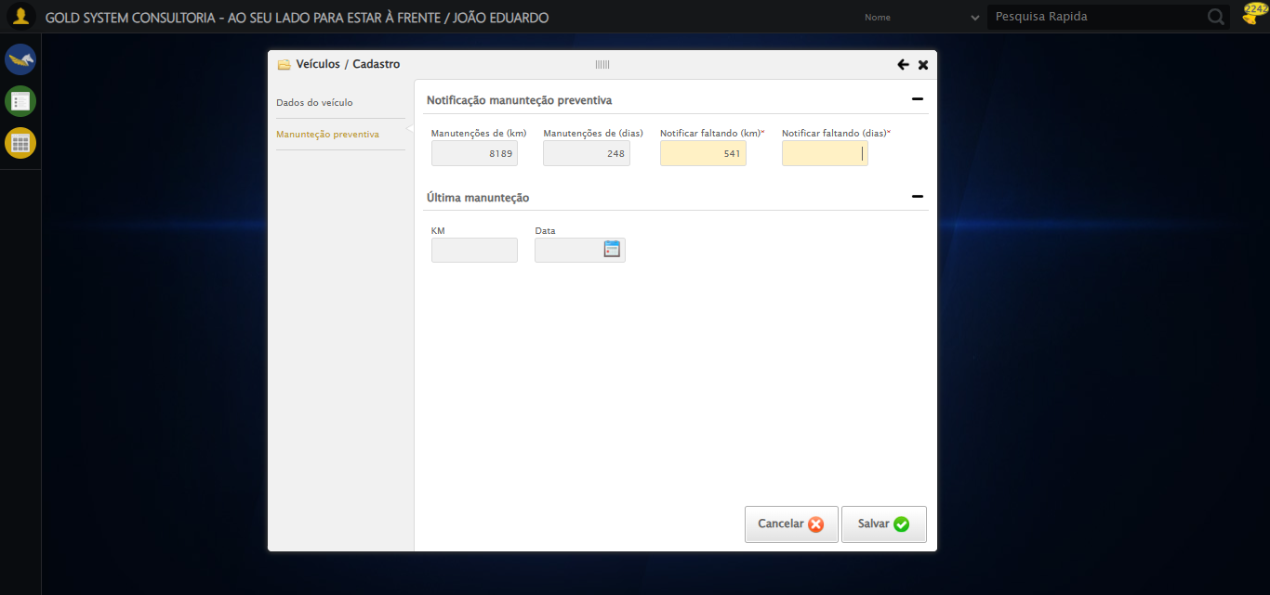
🔄 Preenchendo o campo Notificar faltando (dias)...
✅ Preenchendo o campo Notificar faltando (dias) realizada com sucesso.
Screenshot: preenchendo_o_campo_notificar_faltando_(dias)
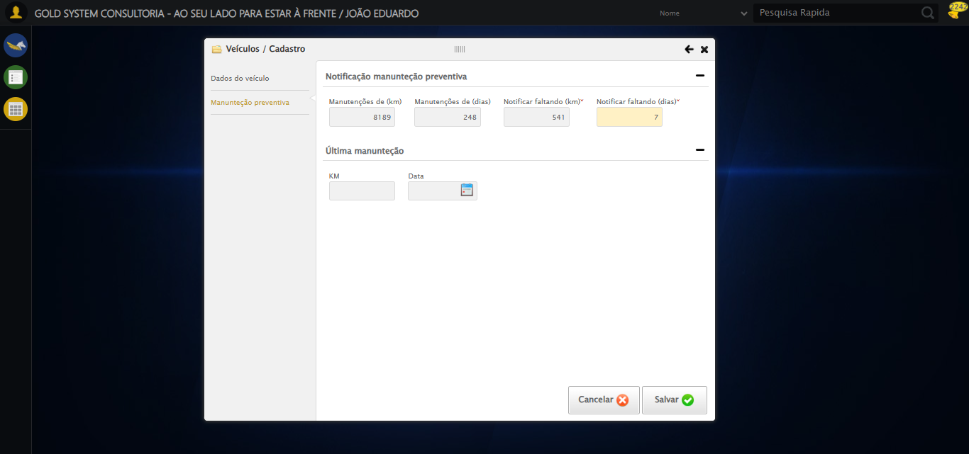
🔄 Cancelando cadastro...
✅ Cancelando cadastro realizada com sucesso.
Screenshot: cancelando_cadastro
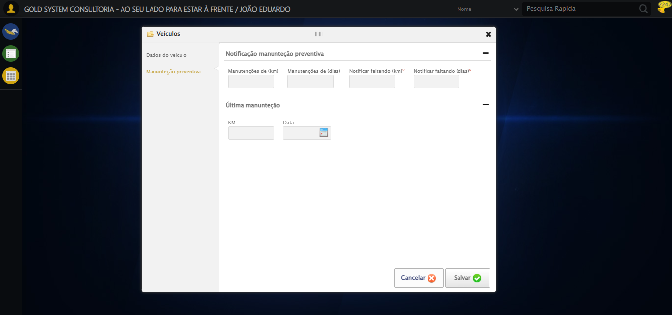
🔄 Fechando modal após cancelamento...
✅ Fechando modal após cancelamento realizada com sucesso.
Screenshot: fechando_modal_após_cancelamento
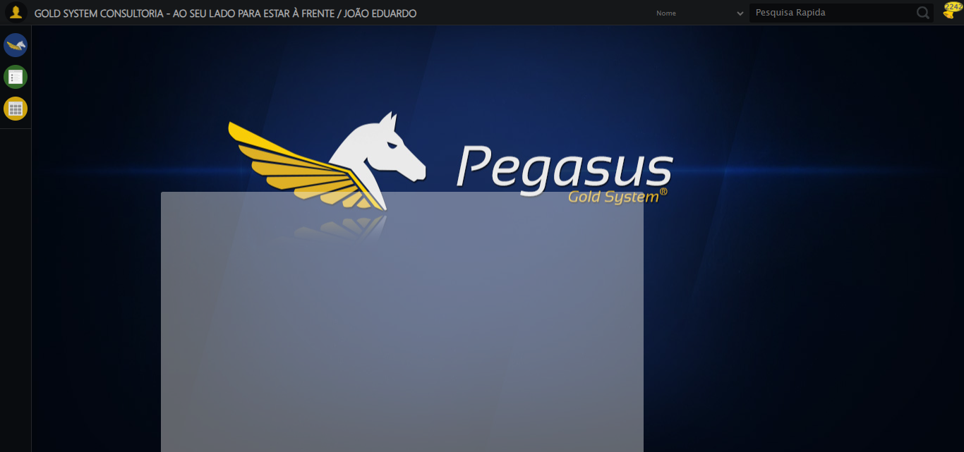
ℹ️ Nenhuma mensagem de alerta encontrada.
✅ Teste concluído.

